第十四章 Django 表单
一、不使用Django的form
1、创建工程和应用程序
2、把应用程序添加到工程中
3、在应用程序下创建模板 templates
4、在模板下添加文件 index.html
<!DOCTYPE html>
<html lang="en">
<head>
<meta charset="UTF-8">
<title>Title</title>
</head>
<body>
<p>请输入两个数字</p>
<form action="add" method="get">
a: <input type="text" name="a"> <br>
b: <input type="text" name="b"> <br>
<input type="submit" value="提交">
</form>
</body>
</html>
5、应用程序下的views.py
from django.http import HttpResponse
from django.shortcuts import render
def index(request):
return render(request, 'index.html')
def add(request):
a = request.GET['a']
b = request.GET['b']
a = int(a)
b = int(b)
c=a+b
return HttpResponse(str(c))
6、在项目的urls.py
from django.conf.urls import url
from django.contrib import admin
from formApp1 import views as form1_view
urlpatterns = [
url(r'^index$',form1_view.index,name="index"),
url(r'^add$', form1_view.add, name="add"),
url(r'^admin/', admin.site.urls),
]

7、运行

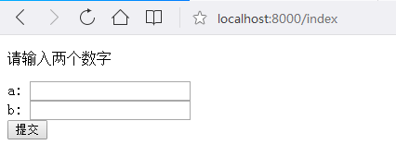

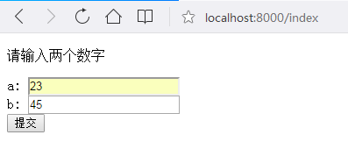

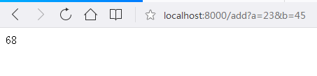
8、如果输入的值不是整数，运行是就会报错。
二、使用django的form
2.1 一个简单的例子
django的form提供了如下功能：
模板中表单的渲染
数据的验证工作，某一些输入不合法也不会丢失已经输入的数据。
还可以定制更复杂的验证工作，如果提供了10个输入框，必须必须要输入其中两个以上，在 forms.py 中都很容易实现

步骤：
1、创建一个项目和应用程序
2、添加应用程序到项目中
3、在应用程序下添加form.py,编写如下代码：
from django import forms
class MySelfForm(forms.Form):
a=forms.IntegerField(label="请输入相加的数A",error_messages={"required":"请输入一个整数"})
b=forms.IntegerField(label="请输入相加的数B",error_messages={"required":"请输入一个整数"})
4、在应用程序的views.py中添加如下代码：
from hello.form import MySelfForm
def formRequest(request):
if request.method == "GET":
form = MySelfForm(initial={'a': 12, 'b': 14})
return render(request, 'add.html', {'form': form})
if request.method=="POST":
form=MySelfForm(request.POST)
if form.is_valid():
a=form.cleaned_data['a']
b=form.cleaned_data['b']
return HttpResponse(str(int(a)+int(b)))
else:
return render(request,'add.html',{'form':form})
5、在应用程序的模板文件夹下添add.html
<!DOCTYPE html>
<html lang="en">
<head>
<meta charset="UTF-8">
<title>Title</title>
</head>
<body>
<form action="/form" method="post">
{% csrf_token %}
{{ form.as_p }}
<input type="submit" value="加法"/>
</form>
</body>
</html>
6、在项目的urls中
urlpatterns = [
url("^form$",hv.formRequest),
url("^$",hv.index),
path('admin/', admin.site.urls),
]

2.2 一个实用的注册例子
1、在form中添加一个注册类
class RegisterForm(forms.Form):
BIRTH_YEAR_CHOICES = ('1980', '1981', '1982')
FAVORITE_COLORS_CHOICES = (
('blue', 'Blue'),
('green', 'Green'),
('black', 'Black'),
)
name=forms.CharField(label="请输入用户名",min_length="4",max_length="8",
error_messages={"required":"用户名不能为空!",
"min_length":"输入的用户长度最小不能小于4",
"max_length":"输入的用户长度最大不能大于8"
})
password = forms.CharField(max_length=100,min_length="4",
widget=forms.PasswordInput(attrs={"placeholder": "password"})
)
telephone = forms.IntegerField()
email = forms.EmailField()
is_married = forms.BooleanField(required=True)
birth_year = forms.DateField(widget=forms.SelectDateWidget(years=BIRTH_YEAR_CHOICES))
favorite_colors = forms.MultipleChoiceField(
required=False,
widget=forms.CheckboxSelectMultiple,
choices=FAVORITE_COLORS_CHOICES,
)
- 在urls.py中
from hello import views as hv
urlpatterns = [
url("^regist$",hv.regist),
url("^$",hv.index),
path('admin/', admin.site.urls),
]
- 静态页面
<!DOCTYPE html>
<html lang="en">
<head>
<meta charset="UTF-8">
<title>Title</title>
</head>
<body>
<form action="/regist" method="post">
{% csrf_token %}
{{ form.as_p}}
{{ form.errors.name }}
<input type="submit" value="注册"/>
</form>
</body>
</html>
- 优化静态页面
发现上面的显示的数据不美观，不归整，修改如下：
<!DOCTYPE html>
<html lang="en">
<head>
<meta charset="UTF-8">
<title>Title</title>
<style>
ul li{
list-style: none;
}
.errorlist{
color: red;
}
</style>
</head>
<body>
<form action="/rigist" method="post">
{% csrf_token %}
<table>
<tr>
<td></td>
<td></td>
<td></td>
</tr>
{% for field in form %}
<tr>
<td>{{ field.label_tag }}</td>
<td>{{ field }}</td>
<td>{{ field.errors }}</td>
</tr>
{% endfor %}
</table>
<input type="submit" value="注册"/>
</form>
</body>
</html>

更多内容请参考：
https://docs.djangoproject.com/en/dev/topics/forms/

